**软件开发设计文档**

院系　 　信息科学与工程学院

　　　　　　班级　 　　16级信管1班

　　　　　　实验名称 学生信息管理系统的设计与开发

　　　　　　姓名　　　吉杨　　　学号　JS16150115

　　　　　　组号　　　　　　　　同组人

　　　　　　指导教师　　　 　刘力军

　　　　　　实验时间　　10.28　实验地点　s北208

**目录**

开发规划 3

开发人员 3

开发计划 3

开发工具 3

总体设计 3

基本设计描述 3

系统总体逻辑结构图 4

模块列表 5

数据结构 5

模块设计 7

成果展示 7

界面展示 7

功能代码 9

BUG修复 14

# 开发规划

## 开发人员

|  |  |  |  |  |
| --- | --- | --- | --- | --- |
| **角 色** | **主要职责** | **负责模块** | **人员** | **备注** |
| 程序员  DEV | * 根据需求和设计编写程序 | * 数据库搭建 * 学生信心添加 * 二级学院招生情况 * 生源地分布情况 | 吉杨 | 无 |

## 开发计划

|  |  |  |
| --- | --- | --- |
| 主要模块 | 进度规划 | 开发人员 |
| 数据库搭建 | 2019-10-28 | 吉杨 |
| 学生信息添加 | 2019-10-28 | 吉杨 |
| 二级学院招生情况 | 2019-10-28 | 吉杨 |
| 生源地分布情况 | 2019-10-28 | 吉杨 |

## 开发工具

|  |  |
| --- | --- |
| **工具** | **作用** |
| MySQL | 数据存储与映射 |
| PHPstudy | 服务器与数据库管理 |
| Zend Studio | 网页设计与开发 |
| GitHubDesktop | 版本控制 |

# 总体设计

## 基本设计描述

数据库搭建，创建索引，设计符合数据库设计的第三范式。

学生信息添加，信息分为两种，一种是必填，一种是选填。在必填项中，对所属院及所属系等作有效性检测，言外之意就是填的院系等特殊信息必须事先存在才允许添加学生信息，否则，学生信息将是个不确定因素，这是不允许的。

二级学院招生情况包含三个功能：各系各班招生情况、各班男女分布比例、各年级总人数分布。

生源地分布情况，显示各省市招生人数情况表。

以上所有功能，均是直接用SQL语句进行操作，用php前端显示。

### 系统总体逻辑结构图

填写表单数据

执行INSERT语句

SELECT检查学院、系部、专业、班级是否存在。

检查必填项是否正确填写。

层/包1

POST传递表单参数

N

Y

层/包2

学生信息统计

GROUP BY各省市

GROUP BY各年级

GROUP BY各班男女

GROUP BY各年级各专业

## 模块列表

|  |  |  |
| --- | --- | --- |
| **模块名称(英文)** | **功能** | **备注** |
| 数据库搭建 | 创建索引，第三范式 | 唯一索引 |
| 学生信息添加 | 数据完整性和有效性规范 | 检查有效性 |
| 二级学院招生情况 | GROUP BY | 正确使用SELECT命令 |
| 生源地分布情况 | GROUP BY | 正确使用SELECT命令 |

# 数据结构

数据库表列表

|  |  |
| --- | --- |
| **表名** | **作用** |
| 管理员信息表 | 存储人员信息 |
| 学院信息表 | 存储学院信息 |
| 系部信息表 | 存储系部信息 |
| 专业信息表 | 存储专业信息 |
| 班级信息表 | 存储班级信息 |
| 学生信息表 | 存储学生信息 |

管理员信息表（glyxxb）

|  |  |  |  |  |  |  |  |
| --- | --- | --- | --- | --- | --- | --- | --- |
| 字段名 | 类型 | Null | 主键 | 外键 | 唯一 | 自增 | 说明 |
| id | int | 否 | 是 | 否 | 是 | 是 | 管理员id |
| zh | varchar(50) | 是 | 否 | 否 | 是 | 否 | 账号 |
| mm | varchar(50) | 是 | 否 | 否 | 否 | 否 | 密码 |
| js | varchar(10) | 是 | 否 | 否 | 否 | 否 | 角色 |

学院信息表（xyxxb）

|  |  |  |  |  |  |  |  |
| --- | --- | --- | --- | --- | --- | --- | --- |
| 字段名 | 类型 | Null | 主键 | 外键 | 唯一 | 自增 | 说明 |
| xybm | varchar(20) | 否 | 是 | 否 | 是 | 否 | 学院编码 |
| xymc | varchar(50) | 是 | 否 | 否 | 是 | 否 | 学院名称 |

系部信息表（xbxxb）

|  |  |  |  |  |  |  |  |
| --- | --- | --- | --- | --- | --- | --- | --- |
| 字段名 | 类型 | Null | 主键 | 外键 | 唯一 | 自增 | 说明 |
| xbbm | varchar(20) | 否 | 是 | 否 | 是 | 否 | 系部编码 |
| xbmc | varchar(50) | 是 | 否 | 否 | 是 | 否 | 系部名称 |
| xybm | varchar(20) | 是 | 否 | 否 | 否 | 否 | 学院编码 |

专业信息表（zyxxb）

|  |  |  |  |  |  |  |  |
| --- | --- | --- | --- | --- | --- | --- | --- |
| 字段名 | 类型 | Null | 主键 | 外键 | 唯一 | 自增 | 说明 |
| zybm | varchar(20) | 否 | 是 | 否 | 是 | 否 | 专业编码 |
| zymc | varchar(50) | 是 | 否 | 否 | 是 | 否 | 专业名称 |
| xbbm | varchar(20) | 是 | 否 | 否 | 否 | 否 | 系部编码 |

班级信息表（bjxxb）

|  |  |  |  |  |  |  |  |
| --- | --- | --- | --- | --- | --- | --- | --- |
| 字段名 | 类型 | Null | 主键 | 外键 | 唯一 | 自增 | 说明 |
| bjbm | varchar(20) | 否 | 是 | 否 | 是 | 否 | 班级编码 |
| bjmc | varchar(50) | 是 | 否 | 否 | 是 | 否 | 班级名称 |
| zybm | varchar(20) | 是 | 否 | 否 | 否 | 否 | 专业编码 |

学生信息表（xsxxb）

|  |  |  |  |  |  |  |  |
| --- | --- | --- | --- | --- | --- | --- | --- |
| 字段名 | 类型 | Null | 主键 | 外键 | 唯一 | 自增 | 说明 |
| xh | varchar(20) | 否 | 是 | 否 | 是 | 否 | 学号 |
| xm | varchar(20) | 是 | 否 | 否 | 否 | 否 | 姓名 |
| xb | varchar(5) | 是 | 否 | 否 | 否 | 否 | 性别 |
| csrq | varchar(20) | 是 | 否 | 否 | 否 | 否 | 出生日期 |
| zzmm | varchar(10) | 是 | 否 | 否 | 否 | 否 | 政治面貌 |
| sheng | varchar(20) | 是 | 否 | 否 | 否 | 否 | 省 |
| shi | varchar(20) | 是 | 否 | 否 | 否 | 否 | 市 |
| xian | varchar(20) | 是 | 否 | 否 | 否 | 否 | 县 |
| dzyx | varchar(50) | 是 | 否 | 否 | 否 | 否 | 电子邮箱 |
| lxdh | varchar(20) | 是 | 否 | 否 | 否 | 否 | 联系电话 |
| jtzz | varchar(50) | 是 | 否 | 否 | 否 | 否 | 家庭住址 |
| rxnf | varchar(10) | 是 | 否 | 否 | 否 | 否 | 入学年份 |
| xybm | varchar(20) | 是 | 否 | 否 | 否 | 否 | 所属学院 |
| xbbm | varchar(20) | 是 | 否 | 否 | 否 | 否 | 所属系部 |
| zybm | varchar(20) | 是 | 否 | 否 | 否 | 否 | 所属专业 |
| bjbm | varchar(20) | 是 | 否 | 否 | 否 | 否 | 所属班级 |
| xjzt | varchar(10) | 是 | 否 | 否 | 否 | 否 | 学籍状态 |

# 模块设计

## 成果展示

### 界面展示

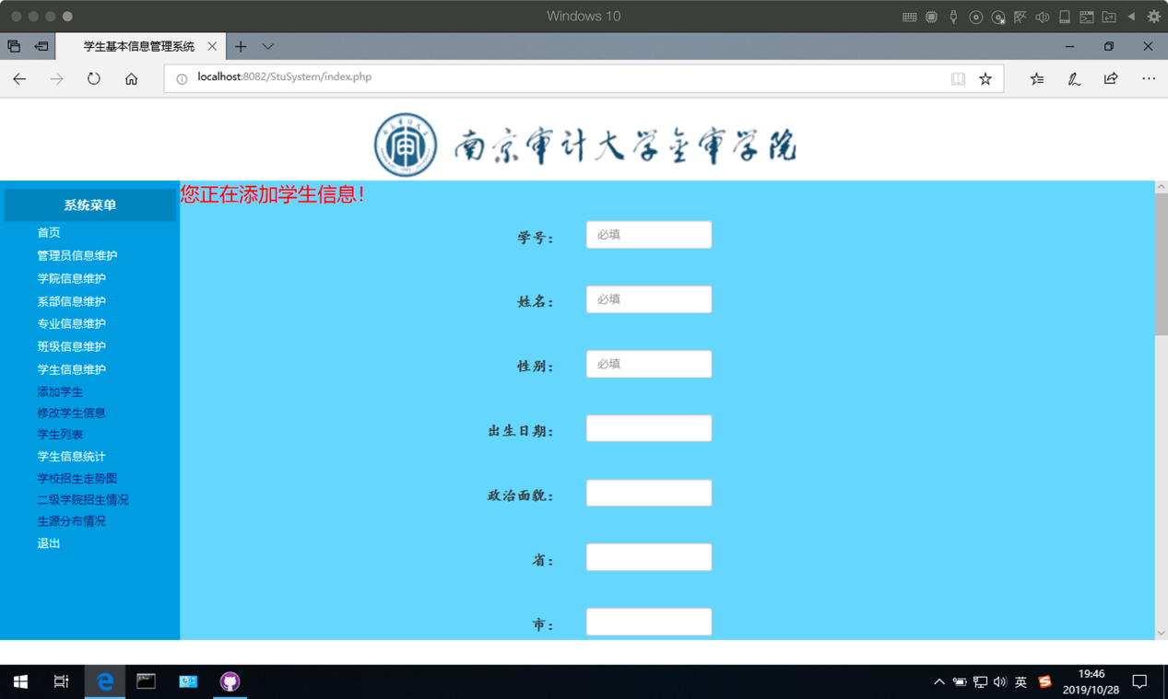

添加学生信息界面1

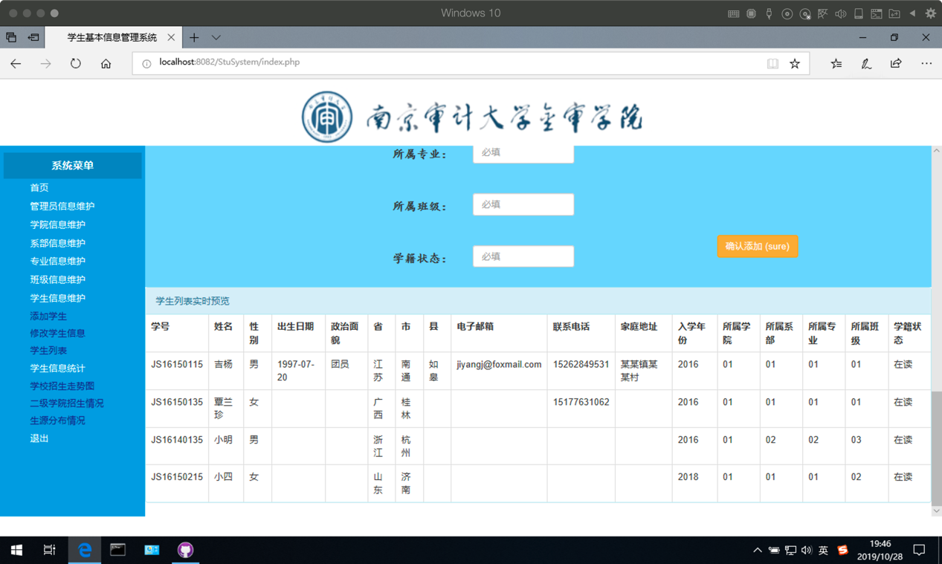

添加学生信息界面2

**（必填部分有hint提示，添加界面提供信息实时展示，每次新增信息后都将刷新界面。）**

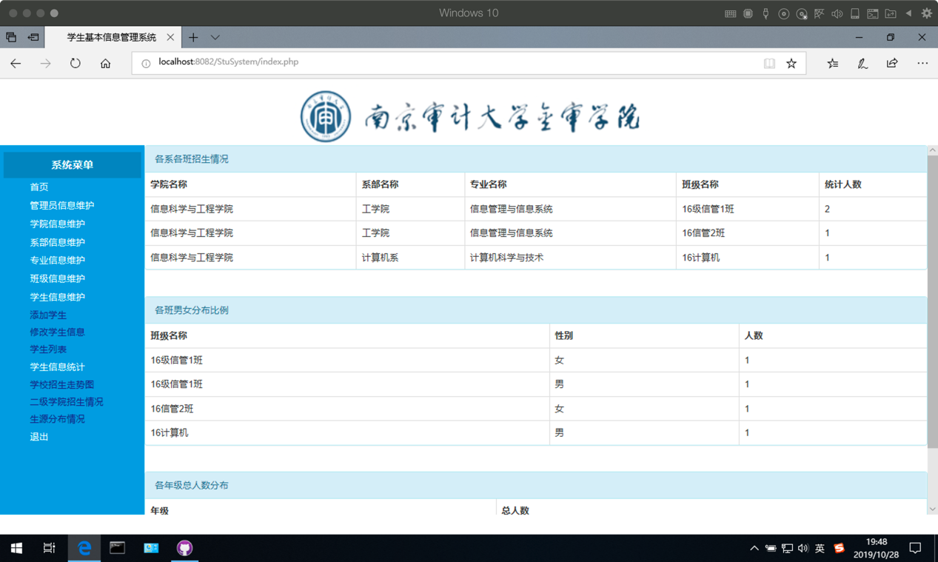

二级学院招生情况界面

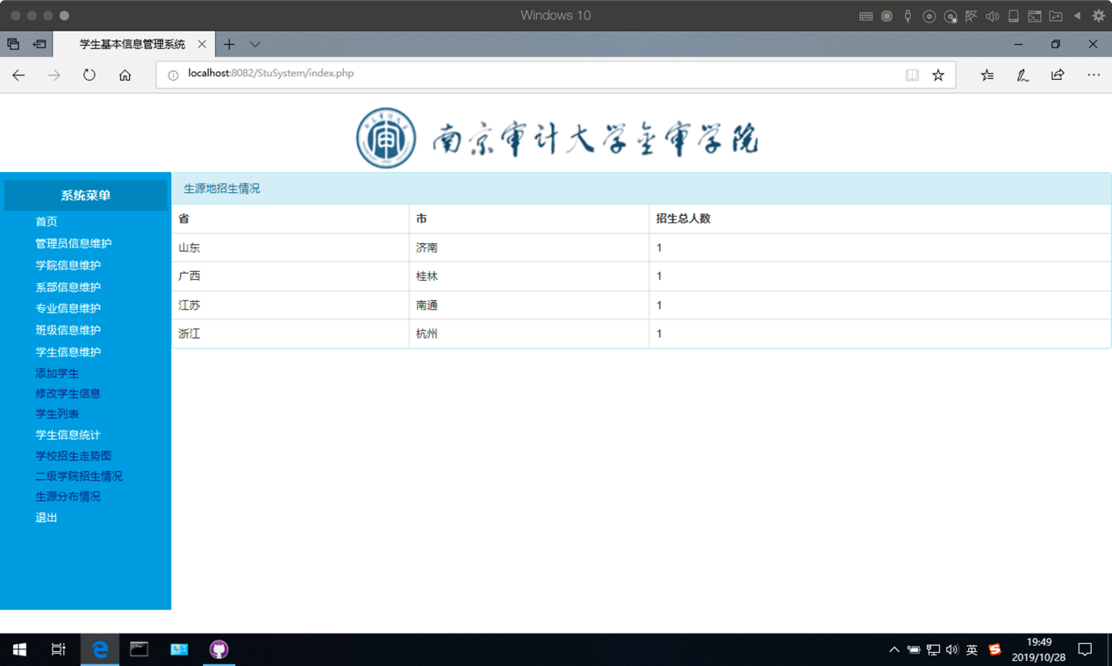

生源分布情况界面

**（每张表，都有一个表标题，字段加粗显示，条纹表格分布，增加美感。）**

### 功能代码

|  |
| --- |
| <?php  session_start();  header("Content-type:text/html; charset=utf-8");  require_once ('conn.php');  $xh = $_POST['xh'];  $xm = $_POST['xm'];  $xb = $_POST['xb'];  $csrq = $_POST['csrq'];  $zzmm = $_POST['zzmm'];  $sheng = $_POST['sheng'];  $shi = $_POST['shi'];  $xian = $_POST['xian'];  $dzyx = $_POST['dzyx'];  $lxdh = $_POST['lxdh'];  $jtzz = $_POST['jtzz'];  $rxnf = $_POST['rxnf'];  $ssxy = $_POST['xybm'];  $ssxb = $_POST['xbbm'];  $sszy = $_POST['zybm'];  $ssbj = $_POST['bjbm'];  $xjzt = $_POST['xjzt'];  $sql = "insert into xsxxb(xh,xm,xb,csrq,zzmm,sheng,shi,xian,dzyx,lxdh,jtzz,rxnf,xybm,xbbm,zybm,bjbm,xjzt) values('" . $xh . "','" . $xm . "','" . $xb . "','" . $csrq . "','" . $zzmm . "','" . $sheng . "','" . $shi . "','" . $xian . "','" . $dzyx . "','" . $lxdh . "','" . $jtzz . "','" . $rxnf . "','" . $ssxy . "','" . $ssxb . "','" . $sszy . "','" . $ssbj . "','" . $xjzt . "')";  $sqlxy ="select * from xyxxb where xybm='".$ssxy."'";  $sqlxb ="select * from xbxxb where xbbm='".$ssxb."'";  $sqlzy ="select * from zyxxb where zybm='".$sszy."'";  $sqlbj ="select * from bjxxb where bjbm='".$ssbj."'";  $resultxy =mysql_query($sqlxy);  $numxy =mysql_num_rows($resultxy);  $resultxb =mysql_query($sqlxb);  $numxb =mysql_num_rows($resultxb);  $resultzy =mysql_query($sqlzy);  $numzy =mysql_num_rows($resultzy);  $resultbj =mysql_query($sqlbj);  $numbj =mysql_num_rows($resultbj);  if($numxy>0){  if($numxb>0){  if($numzy>0){  if($numbj>0){  $result = mysql_query($sql);  if ($result) {  echo "yes";  } else {  echo "no";  }  }else{  echo "nobj";  }  }else{  echo "nozy";  }  }else{  echo "noxb";  }  }else{  echo "noxy";  }  mysql_close($conn);  ?> |

xs_add_check.php

**（针对不同的错误，返回不同的值，用于可视化界面展示丰富的错误信息，方便使用者定位错误行。）**

|  |
| --- |
| <body>  <div class="panel panel-info">  <!-- Default panel contents -->  <div class="panel-heading">各系各班招生情况</div>    <!-- Table1 -->  <table class="table table-bordered">  <tr>  <th>学院名称</th>  <th>系部名称</th>  <th>专业名称</th>  <th>班级名称</th>  <th>统计人数</th>  </tr>  <?php    header("Content-type:text/html; charset=utf-8");  require_once('conn.php');    $sql="select xybm,xbbm,zybm,bjbm,COUNT(xh) as total from xsxxb GROUP BY xybm,xbbm,zybm,bjbm";    $result=mysql_query($sql);  if($result){    $num=mysql_num_rows($result);  if ($num>0) {  while (! ! $row = mysql_fetch_array($result)) {  echo "<tr><td>" . mysql_fetch_array(mysql_query( "select xymc from xyxxb where xybm='".$row["xybm"]."'" ))["xymc"];  echo "</td><td>" . mysql_fetch_array(mysql_query( "select xbmc from xbxxb where xbbm='".$row["xbbm"]."'" ))["xbmc"];  echo "</td><td>" . mysql_fetch_array(mysql_query( "select zymc from zyxxb where zybm='".$row["zybm"]."'" ))["zymc"];  echo "</td><td>" . mysql_fetch_array(mysql_query( "select bjmc from bjxxb where bjbm='".$row["bjbm"]."'" ))["bjmc"];  echo "</td><td>" . $row["total"];  }  }else{  echo "no connect.";  }  }  ?>  </table>  </div>  <br>    <div class="panel panel-info">  <!-- Default panel contents -->  <div class="panel-heading">各班男女分布比例</div>    <!-- Table2 -->  <table class="table table-bordered">  <tr>  <th>班级名称</th>  <th>性别</th>  <th>人数</th>  </tr>  <?php    $sql="select bjbm,xb,COUNT(xh) as total from xsxxb GROUP BY bjbm,xb";    $result=mysql_query($sql);  if($result){    $num=mysql_num_rows($result);  if ($num>0) {  while (! ! $row = mysql_fetch_array($result)) {  echo "</tr><td>" . mysql_fetch_array(mysql_query( "select bjmc from bjxxb where bjbm='".$row["bjbm"]."'" ))["bjmc"];  echo "</td><td>" . $row["xb"];  echo "</td><td>" . $row["total"];  }  }else{  echo "no connect.";  }  }  ?>  </table>  </div>    <br>    <div class="panel panel-info">  <!-- Default panel contents -->  <div class="panel-heading">各年级总人数分布</div>    <!-- Table3 -->  <table class="table table-bordered">  <tr>  <th>年级</th>  <th>总人数</th>  </tr>  <?php    $sql="select rxnf,count(xh) as total from xsxxb GROUP BY rxnf";    $result=mysql_query($sql);  if($result){    $num=mysql_num_rows($result);  if ($num>0) {  while (! ! $row = mysql_fetch_array($result)) {  echo "</tr><td>" . $row["rxnf"];  echo "</td><td>" . $row["total"];  }  }else{  echo "no connect.";  }  }  mysql_close($conn);  ?>  </table>  </div>  </body> |

tj_xy.php

**（主要利用GROUP BY功能，以及COUNT()函数实现，分类汇总。）**

**（echo "</tr><td>" . mysql_fetch_array(mysql_query( "select bjmc from bjxxb where bjbm='".$row["bjbm"]."'" ))["bjmc"];的功能实现了编号转名称的操作。）**

|  |
| --- |
| <body>  <div class="panel panel-info">  <!-- Default panel contents -->  <div class="panel-heading">生源地招生情况</div>    <!-- Table -->  <table class="table table-bordered">  <tr>  <th>省</th>  <th>市</th>  <th>招生总人数</th>  </tr>  <?php    header("Content-type:text/html; charset=utf-8");  require_once('conn.php');    $sql="select sheng,shi,COUNT(xh) as total from xsxxb GROUP BY sheng,shi";    $result=mysql_query($sql);  if($result){    $num=mysql_num_rows($result);  if ($num>0) {  while (! ! $row = mysql_fetch_array($result)) {  echo "<tr><td>" . $row["sheng"];  echo "</td><td>" . $row["shi"];  echo "</td><td>" . $row["total"];  }  }else{  echo "no connect.";  }  }  mysql_close($conn);  ?>  </table>  </div>  </body> |

tj_syd.php

**（主要利用GROUP BY功能，以及COUNT()函数实现，分类汇总。）**

# BUG修复

1. 修复了账号长度太长的BUG，限定长度介于(0,10]之间；
2. 修复了密码长度太短或太长的BUG，限定长度介于[6,10]之间；
3. 修复了界面显示BUG,在学生信息修改界面，学号显示为灰色无法选中；
4. 修复了修改时信息不存在的BUG，每个学院、系部、专业、班级编号均会在修改前检测是否存在；
5. 修复了字段复制交叉性BUG，赋值时一一对应；
6. 修复了学号的格式BUG，学号限制为js（不区分大小写）+八位数字组成。